实验六 继承下的构造函数与析构函数
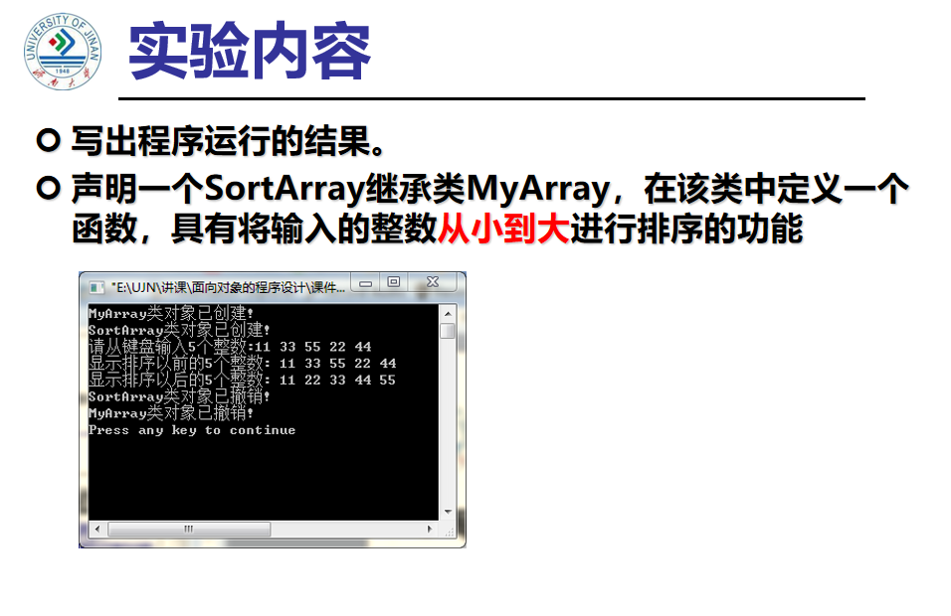
代码：
#include<iostream>
#include<string>
using namespace std;
class MyArray {
public:
MyArray(int length);
~MyArray();
void input();
void Display(string);
protected:
int* alist;
int length;
};
MyArray::MyArray(int leng)
{
if (leng <= 0)
{
cout << "error length";
exit(1);
}
length = leng;
alist = new int[length];
if (alist == NULL)
{
cout << "assign failure";
exit(1);
}
cout << "MyArray类对象已创建！" << endl;
}
MyArray::~MyArray()
{
delete[]alist;
cout << "MyArray类对象已撤销！" << endl;
}
void MyArray::Display(string str)
{
int i;
int* p = alist;
cout << str << length << "个整数:";
for(i = 0;i<length;i++,p++)
{
cout << *p << " ";
}
cout << endl;
}
void MyArray::input()
{
cout << "请从键盘上输入" << length << "个整数:";
int i;
int* p = alist;
for (i = 0;i < length;i++, p++)
cin >> *p;
}
class SortArray: public MyArray {
public:
void Sort();
SortArray(int leng):MyArray(leng)
{
cout << "SortArray类对象已创建！" << endl;
}
~SortArray();
};
SortArray::~SortArray()
{
cout << "SortArray类对象已撤销！" << endl;
}
void SortArray::Sort()
{
int i, j, temp;
for(i = 0;i<length-1-i;i++)
for (j = 0;j < length - i - 1;j++)
{
if (alist[j] > alist[j + 1])
{
temp = alist[j];
alist[j] = alist[j + 1];
alist[j + 1] = temp;
}
}
}
int main()
{
SortArray s(5);
s.input();
s.Display("显示排序以前的5个整数：");
s.Sort();
s.Display("显示排序以后的5个整数：");
return 0;
}
结果：
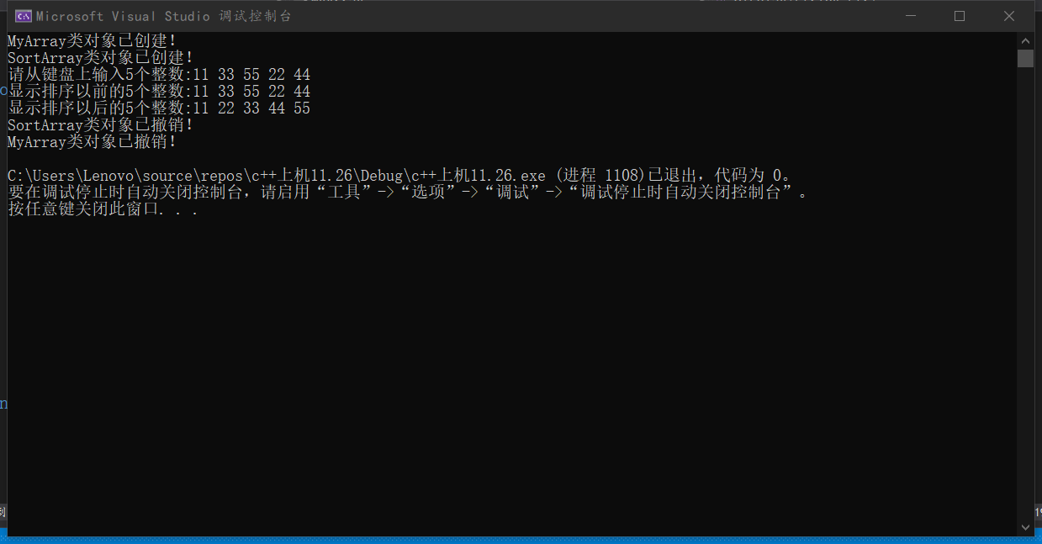
心得体会：
顺序性程序顺序执行时，其执行过程可看作一系列严格按程序规定的状态转移过程，也即是每执行一条指令，系统将从上一个执行状态转移到下一个执行状态，且上一条指令的执行结束是下一条指令执行开始的充分必要条件。封闭性程序执行得到的最终结果由给定的初始条件决定不受外界因素的影响。
应该清楚的记忆执行顺序；
执行顺序：先执行基类的构造函数，然后执行对象成员的构造函数，随后再执行派生类的构造函数，析构函数的调用顺序刚好与构造函数的执行顺序相反。
Copyright ©2021-2099 Chenxu Miao. All rights reserved

